

国泰新点软件股份有限公司
地址：张家港市杨舍镇江帆路8号(http://www.epoint.com.cn)
电话：0512-58188000传真：0512-58132373

咸安经发电子交易平台操作手册

系统登录
打开浏览器，输入：https://xajfjypt.etrading.cn/，进入门户网站，选择相应的身份进行登录。
代理和投标人首次使用此平台需要注册，注册方式见注册指南，采购人选择中心登录，采购人账号可联系专区运维人员进行添加。
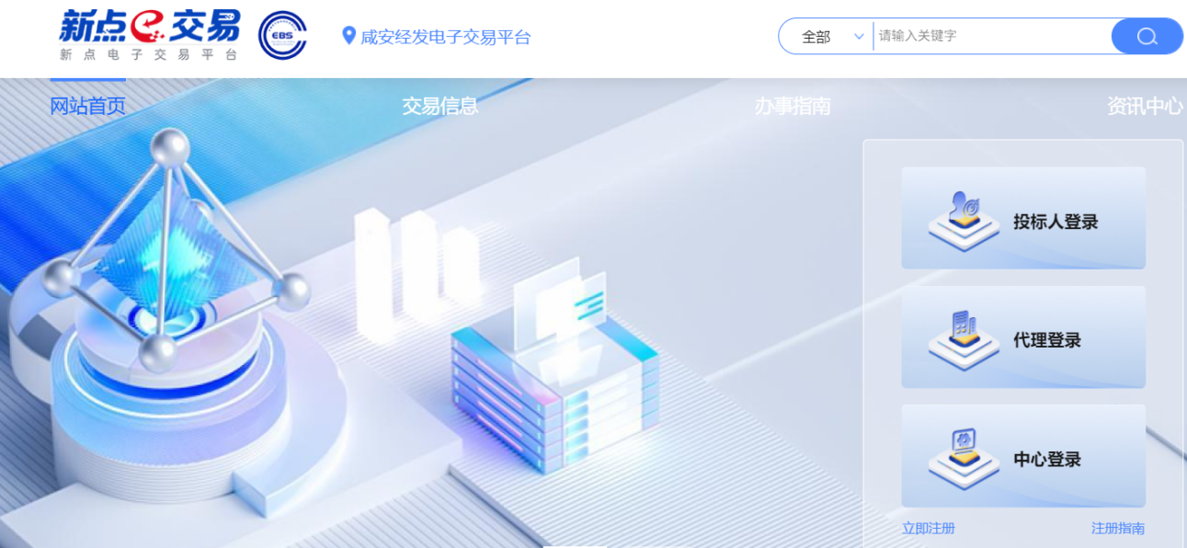
系统支持账号、短信、CA登录（CA登录需要先下载安装驱动，建议电脑上只安装这一个驱动，不然可能会冲突报错），也可点击右上角用标证通扫码登录，如下图所示：
注意：绑定ca锁之后一定要使用CA登录一次系统
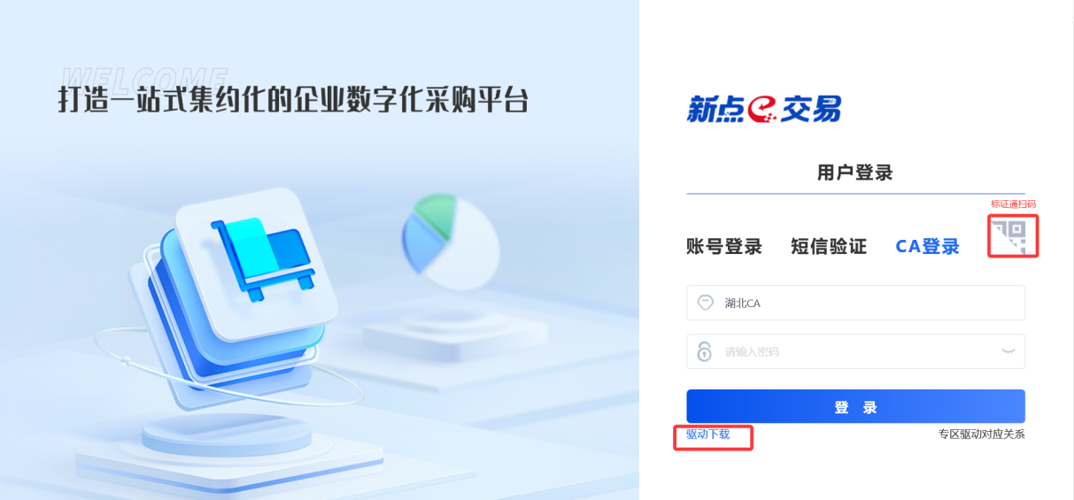
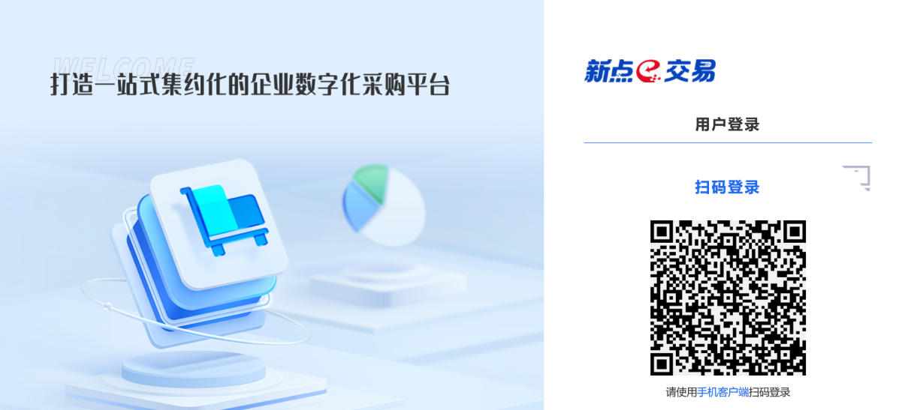

采购寻源

采购立项
根据项目采购方式选择对应的菜单去新增项目，进入对应菜单，点击【新增】按钮，进行采购立项
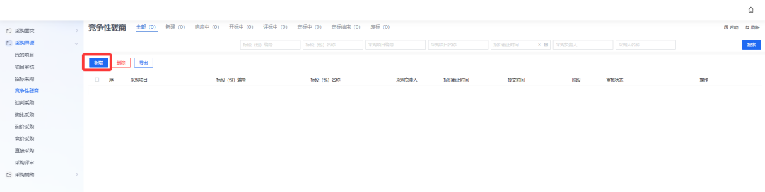
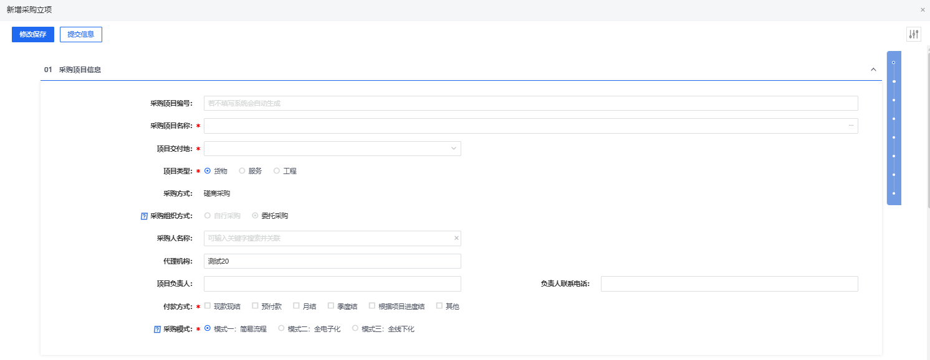
- 采购项目信息
根据项目具体情况填写页面字段信息，需要注意的当选择的采购模式是全电子化的时候，采购人名称必须要填写，否则后续制作招标文件生成的时候会报错。
采购模式介绍：
- 简易流程：采购文件可上传普通附件，不需要在线制作，线上报价、可选择业务系统开评标
- 全电子化：采购文件需要在线制作，线上报价、不见面大厅开标、评标系统评标
- 全线下化：采购文件可上传普通附件，线上报名，线下开评标
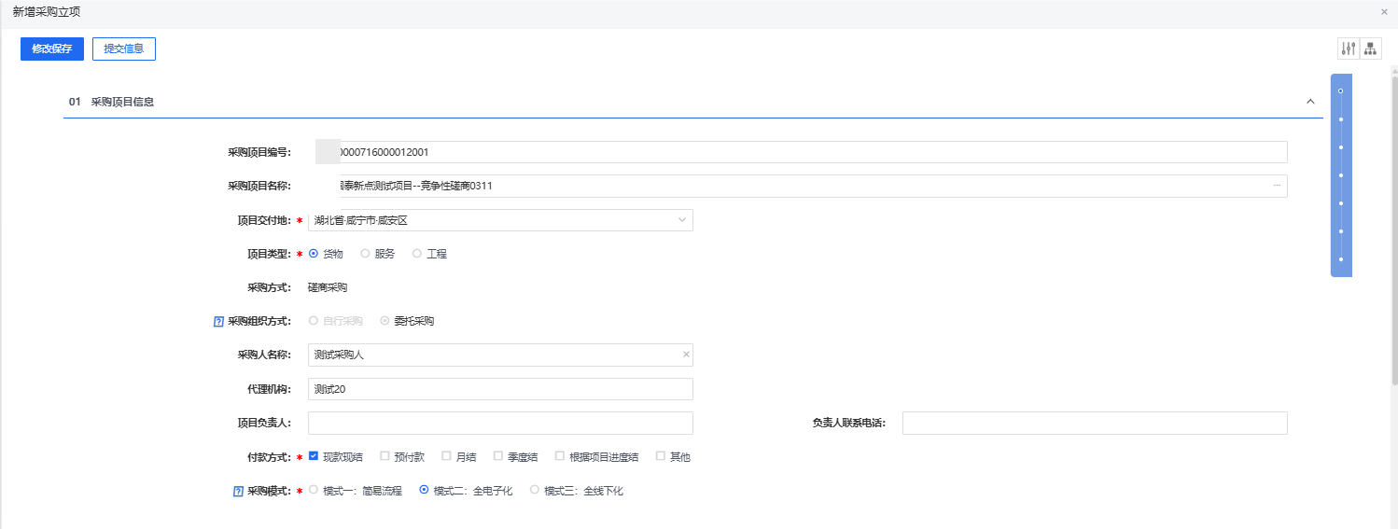
- 标段（包）信息
1、若不需要按照行项目信息进行报价，在这里可以把【关联行项目】这个按钮进行关闭，那么03采购行信息就会关闭不需要填写，直接填写标段信息即可，无特殊情况建议这里直接进行关闭；若需要行项目信息，需要管理人员在【物料管理】中维护对应的物料信息。
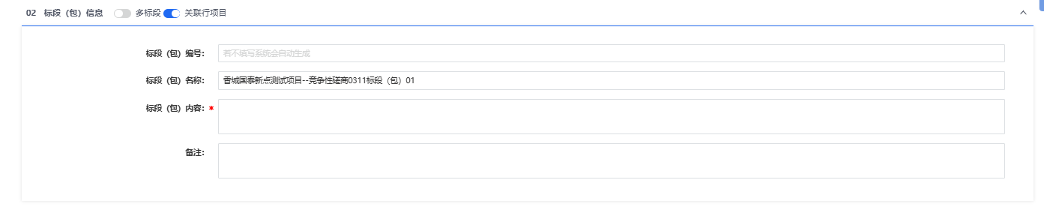
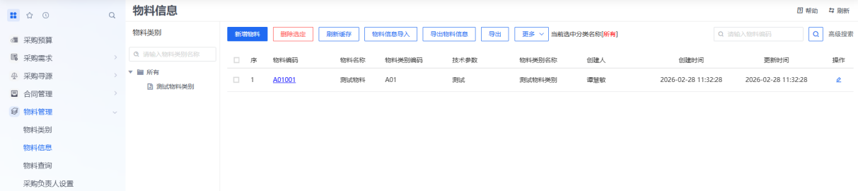
2.若一个项目对应多个标段，那么可以在这里把【多标段】按钮打开，即可新增多个标段信息,仅一个项目，则直接填写标段信息。
3.（简易流程）评审模式，仅报价即供应商在系统报价，可上传附件材料。
4.（简易流程）若评审模式选择的为“报价+评审”，则会出现“评审要求”栏目，选择模板后，按照实际需要，可点击“添加”按钮，完成对评标办法的评审项的新增、编辑、删除。
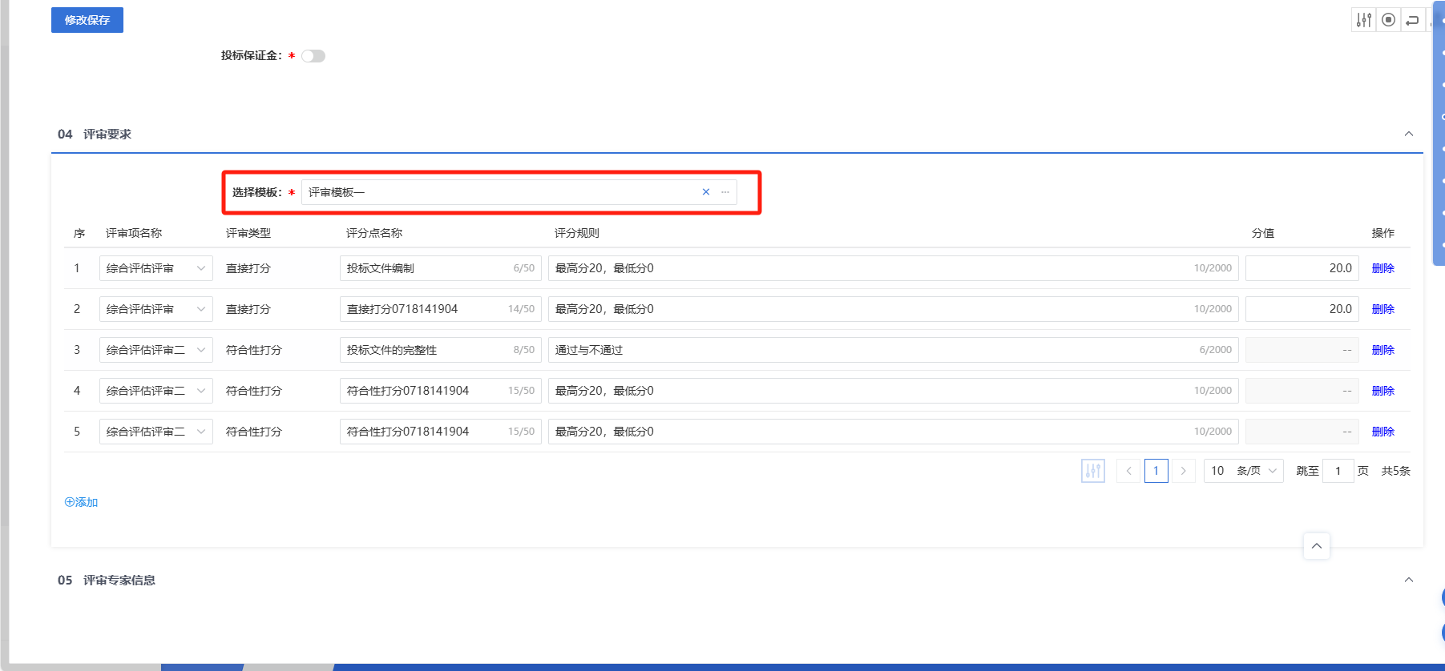
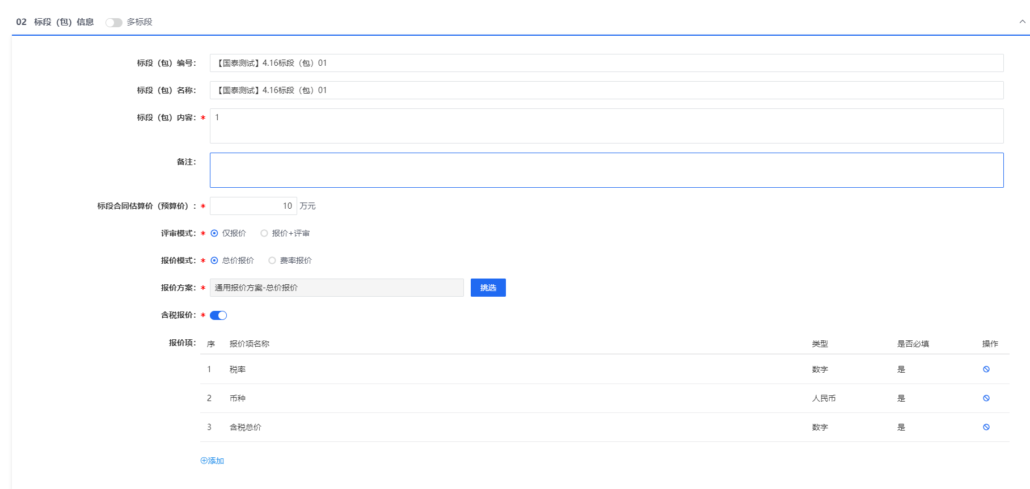

- 采购行信息
需要管理管理人员新增对应的采购需求，代理在这里进行挑选或从需求导入。
- 公告及文件信息
- 供应商征集方式可选择公开或者邀请，邀请供应商则只有挑选的邀请单位可以进行报名。
- 供应商资格审查，这个按钮打开后，供应商报名后需要代理审核通过才可以下载招标文件。
- （全电子化）采购文件制作，点击【制作】按钮，跳转至文件制作页面，按照项目实际情况结合页面提示进行制作即可。
企业数字采购平台通用无范本无清单，此范本不需要导入工程量清单。
企业数字采购平台通用无范本有清单，此范本需要导入工程量清单。
首次使用，会提示安装NTKO控件，根据提示下载安装即可，制作完成后会生成一个XDEJYZF文件，生成后关闭这个文件制作页面，点击【修改保存】按钮，附件的采购文件中会自动保存上传刚制作的文件。
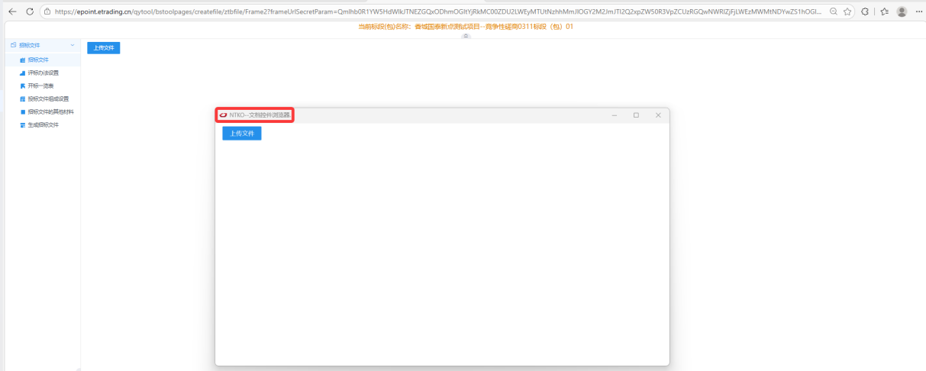
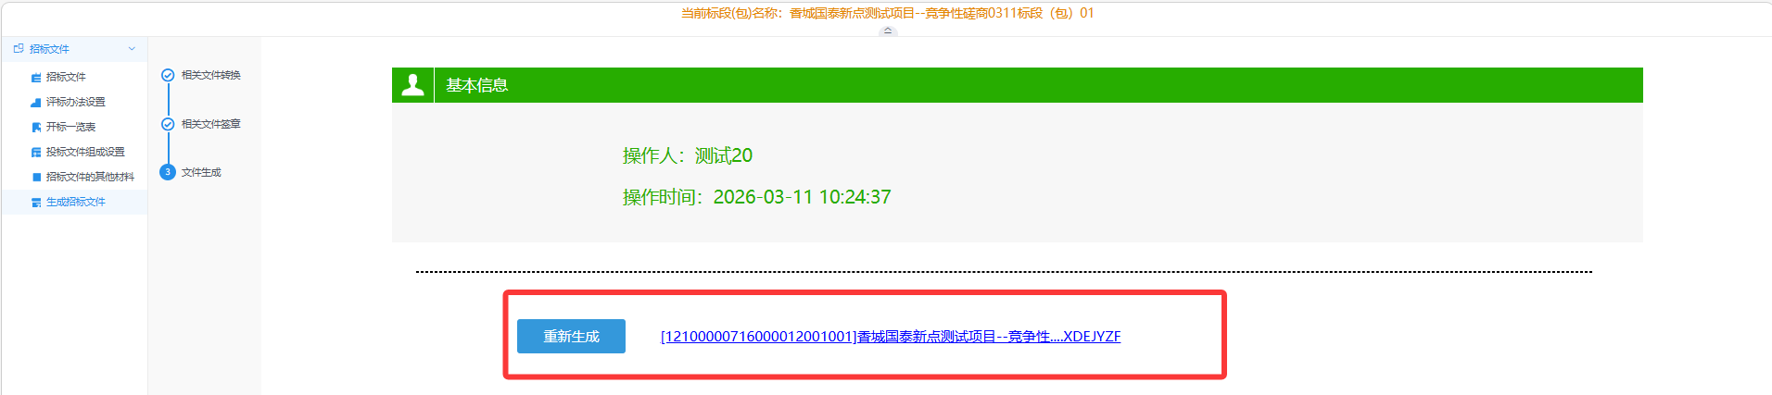
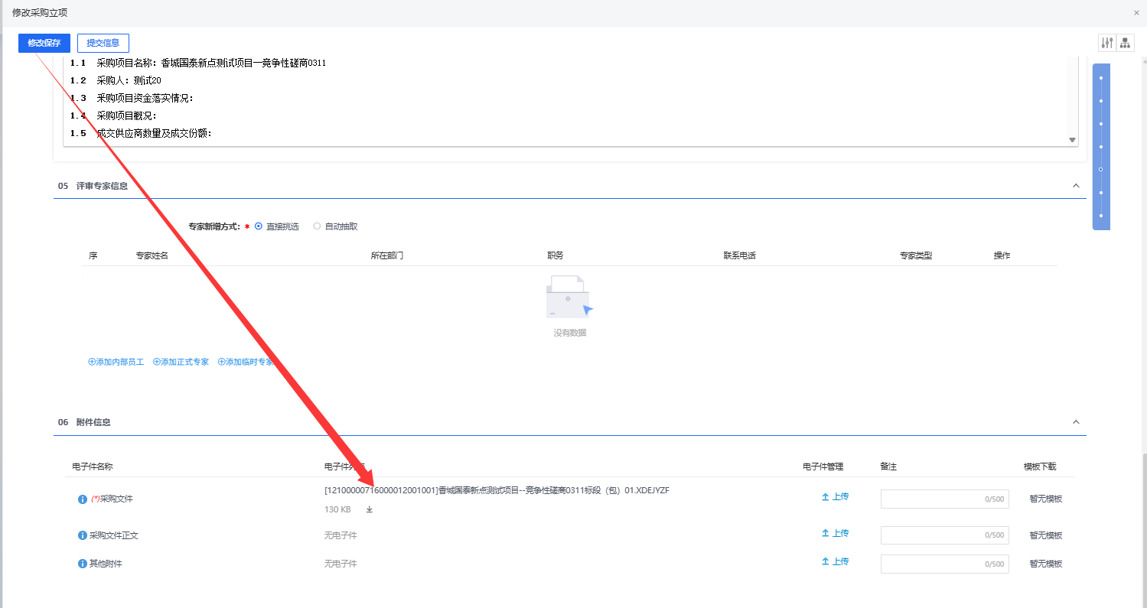
- 公告内容
可以点击【生成公告内容】点击右侧的全屏按钮可以进行编辑，编辑再次点击这个全屏按钮即可回到这个页面，也可以直接在文字框中进行编辑粘贴等。
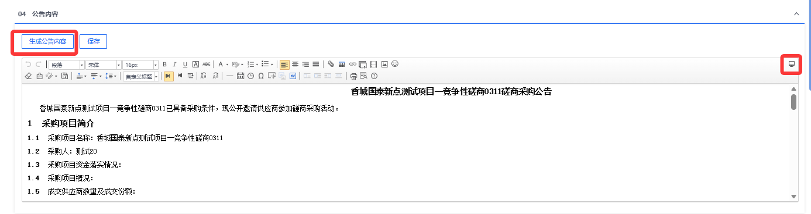
- 评审专家信息
可以在这里直接添加专家信息，也可以评标环节在评标系统中手动添加专家信息。
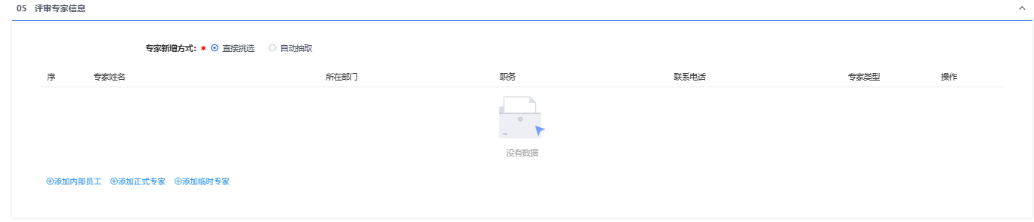
- 附件信息
全线上模式文件制作完成保存后，这里会自动上传制作的文件，其他的采购模式需要在这里手动上传采购文件。
- 处理历史
采购立项全部信息填写好后，点击【提交信息】按钮等待审核人员审核通过即可发布采购公告和文件，处理历史中可以看到审核人员信息。
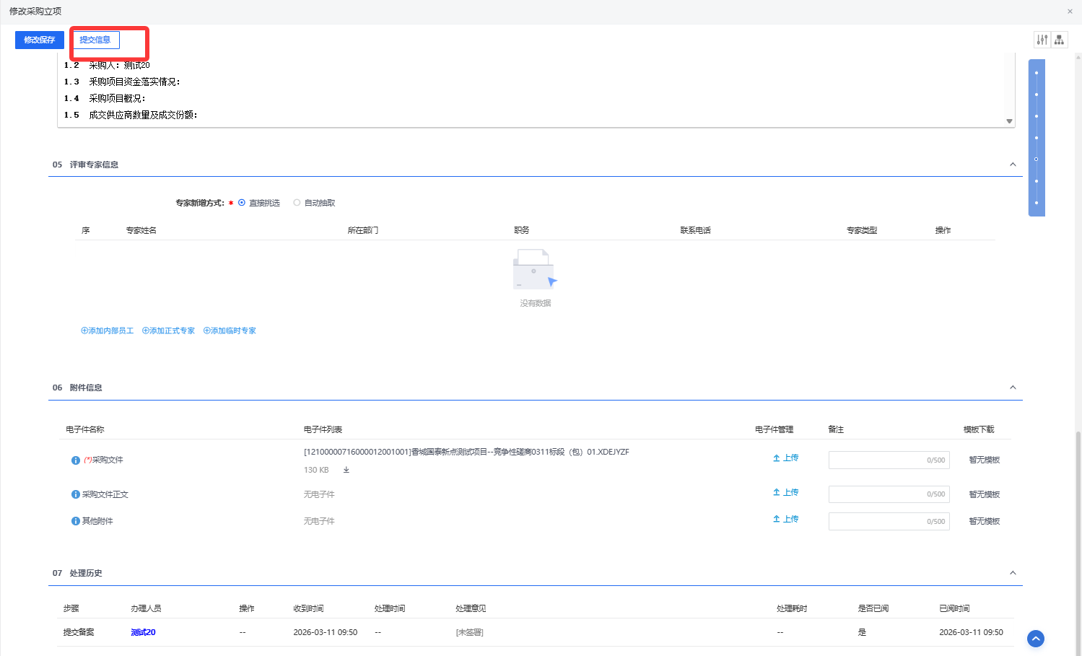
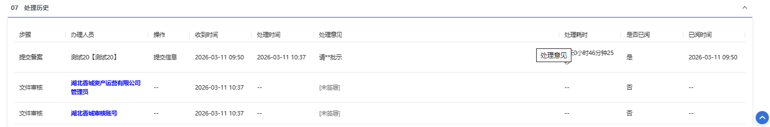

下载标书情况
可查看标书下载情况
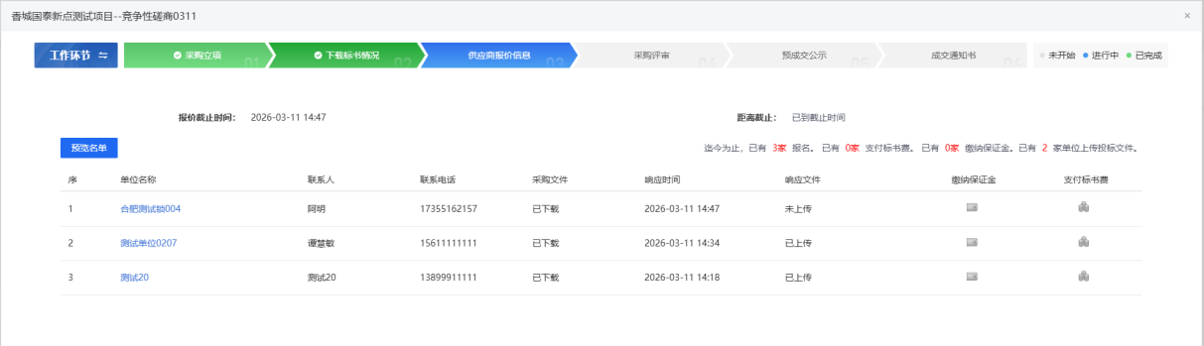

供应商报价信息
可查看供应商报价情况

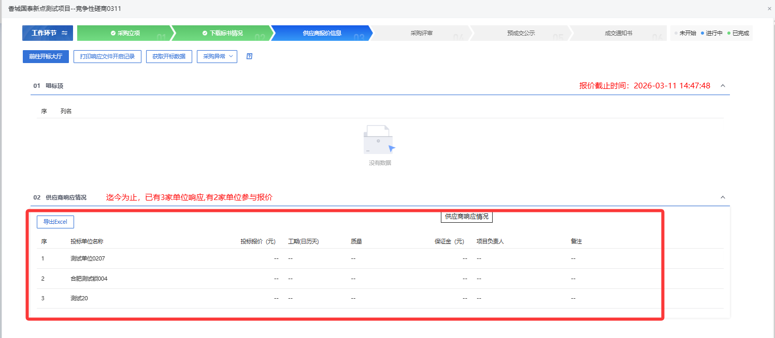

不见面开标（全电子化）
工作台--供应商那个报价信息--前往开标大厅，点击跳转至不见面进行开标，根据页面提示流程进行操作
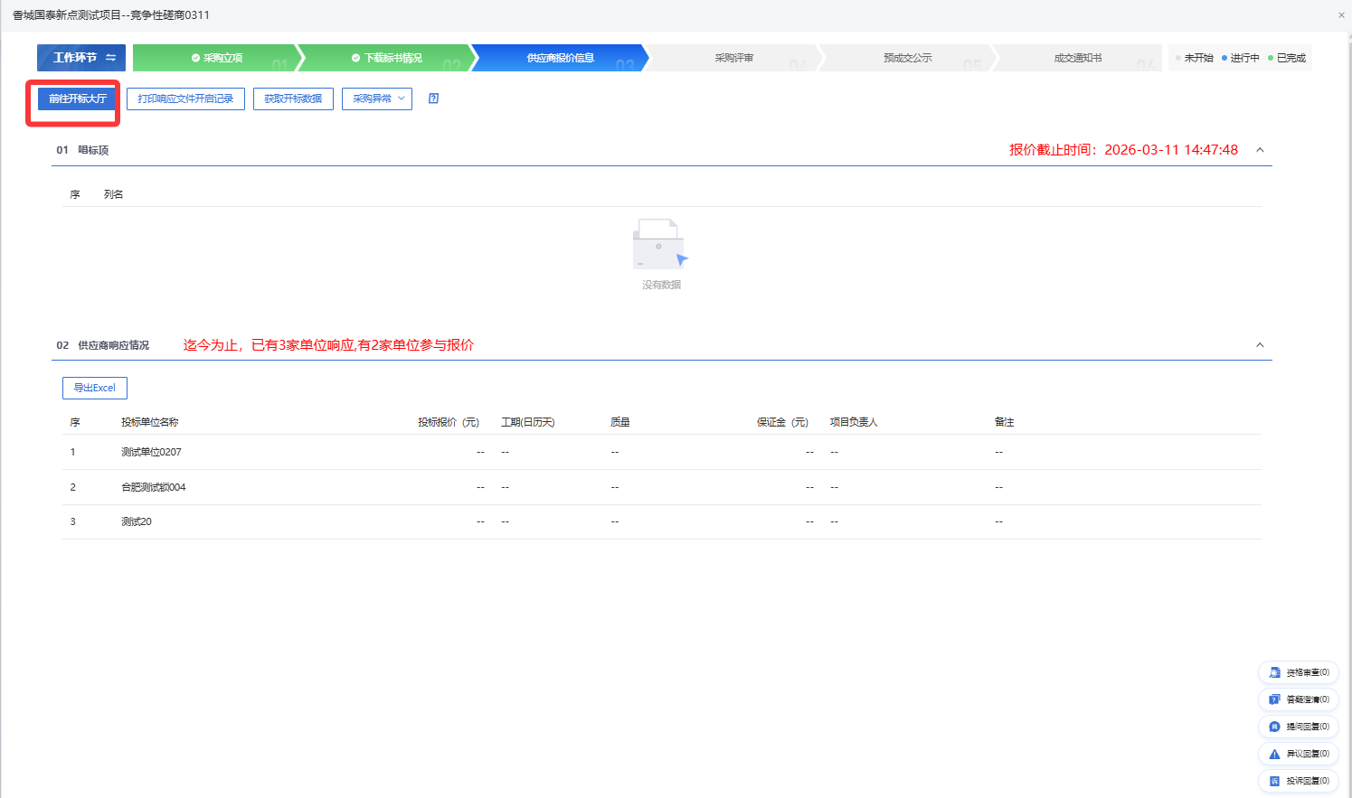

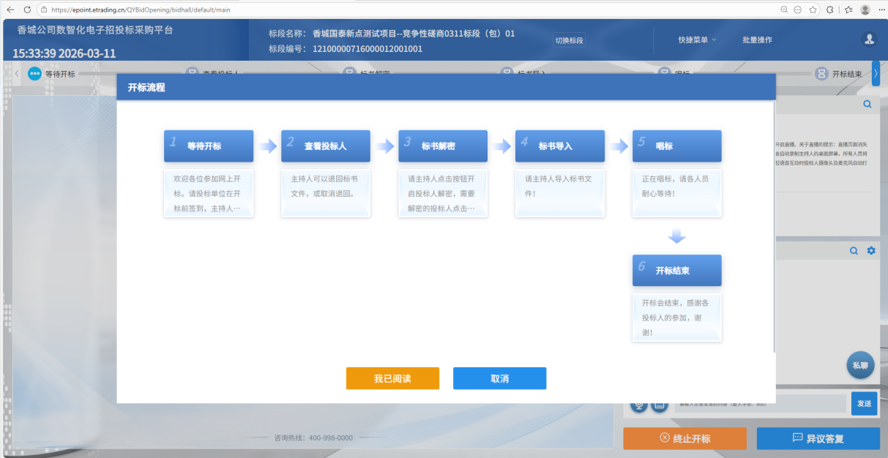
公布投标人
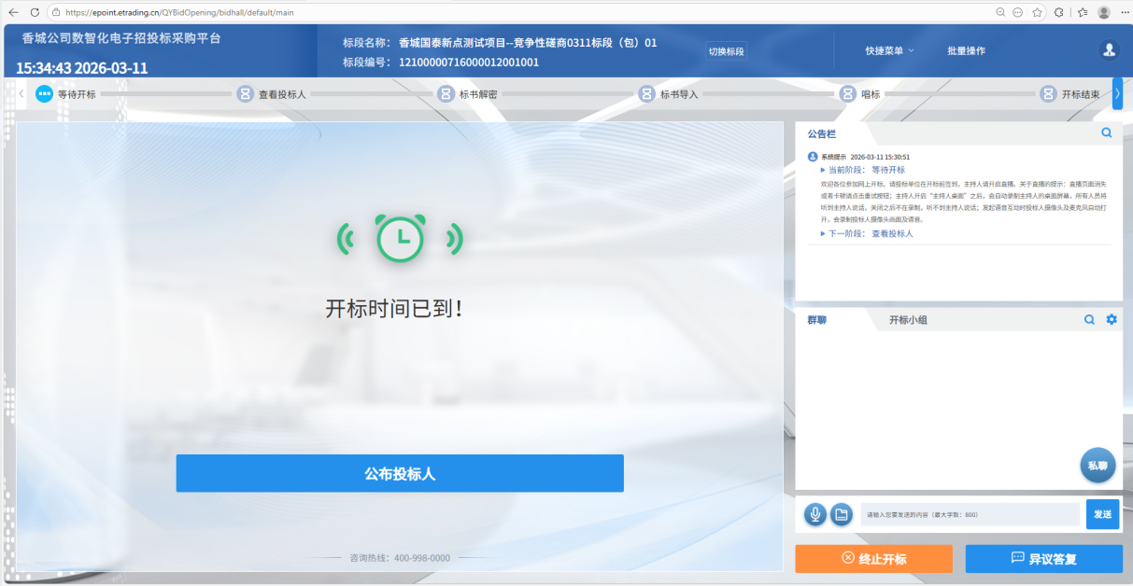
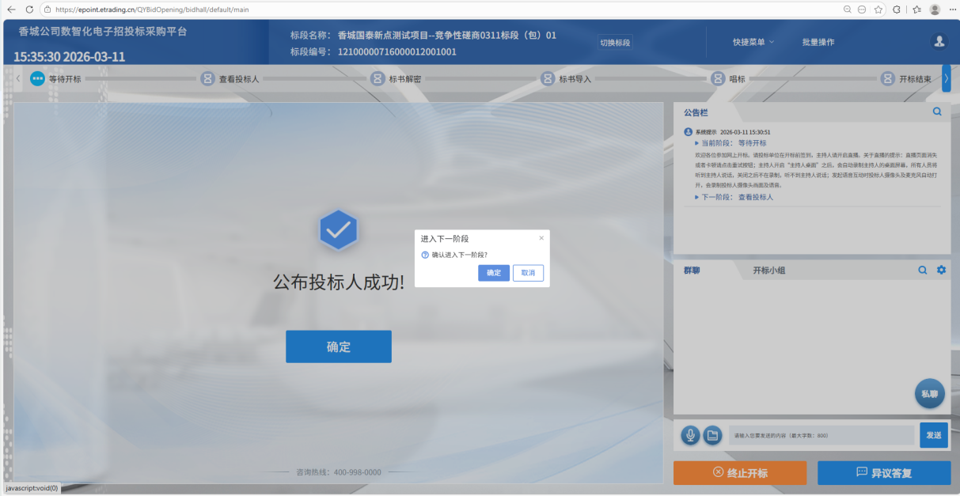

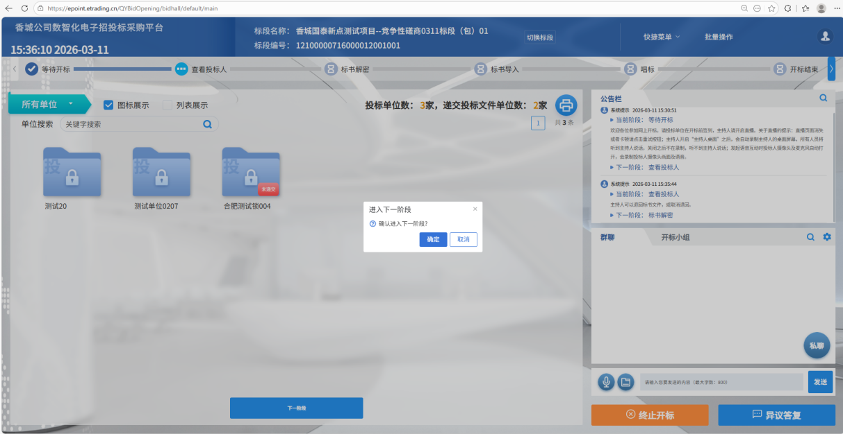
投标解密，等待投标人进行标书解密
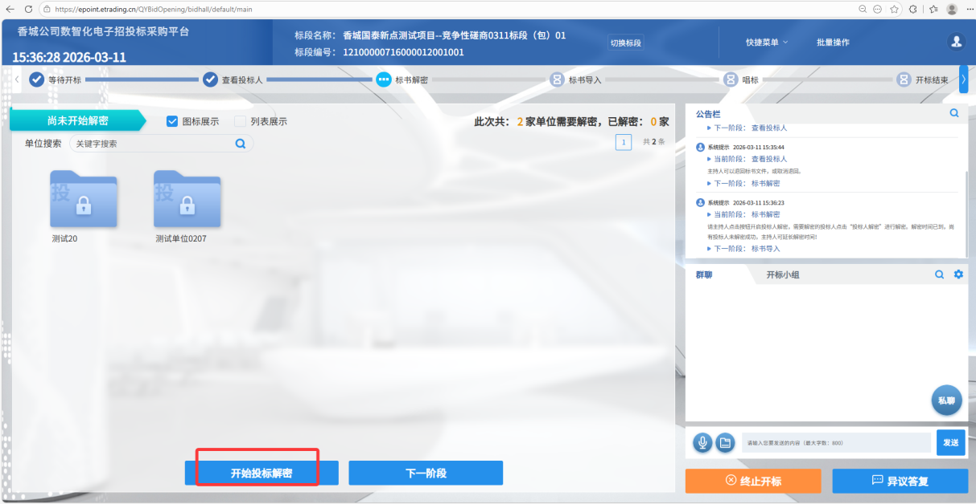
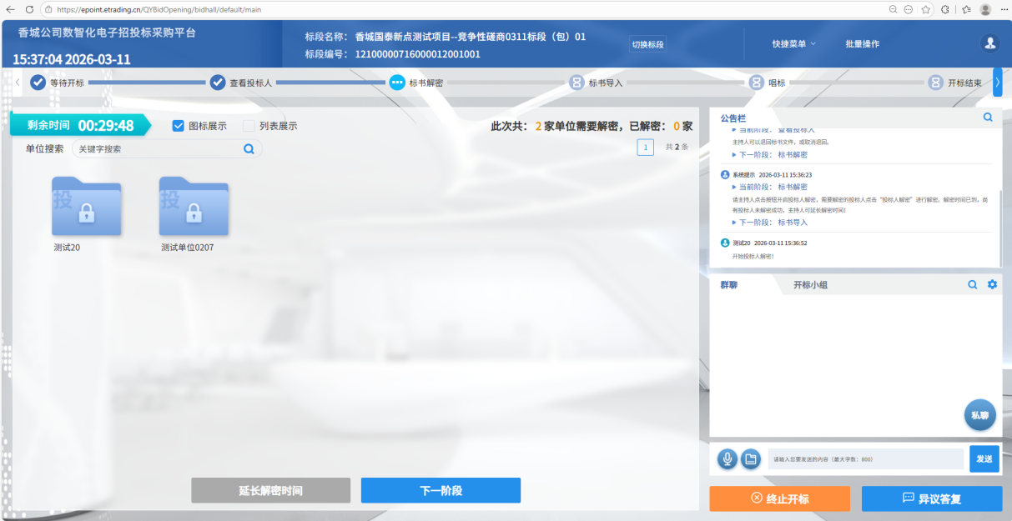
解密后进行下一阶段
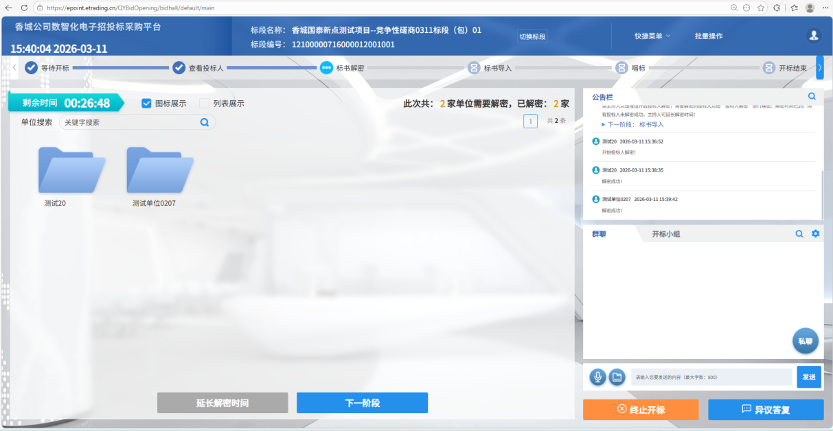
标书导入
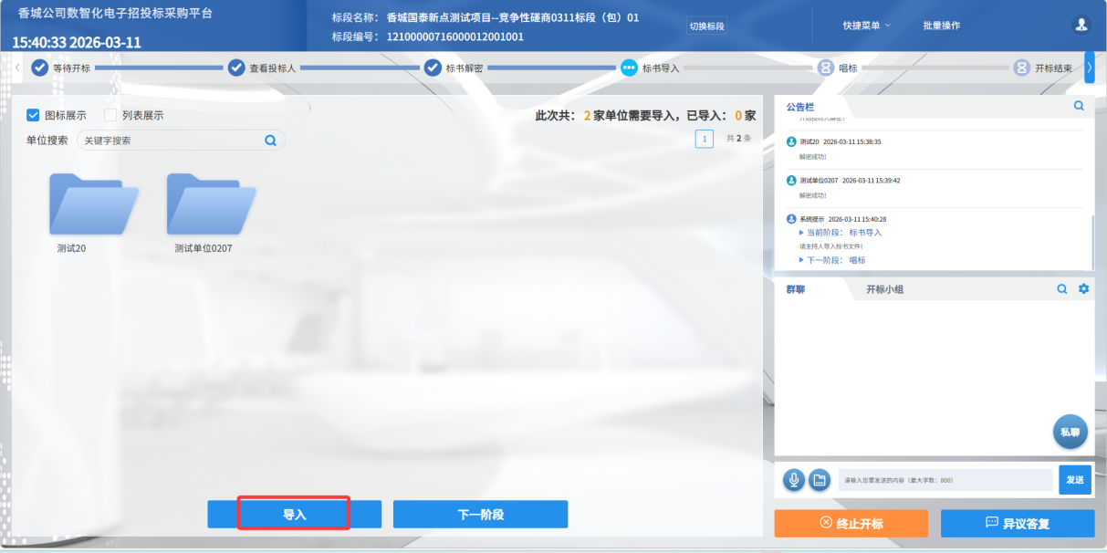
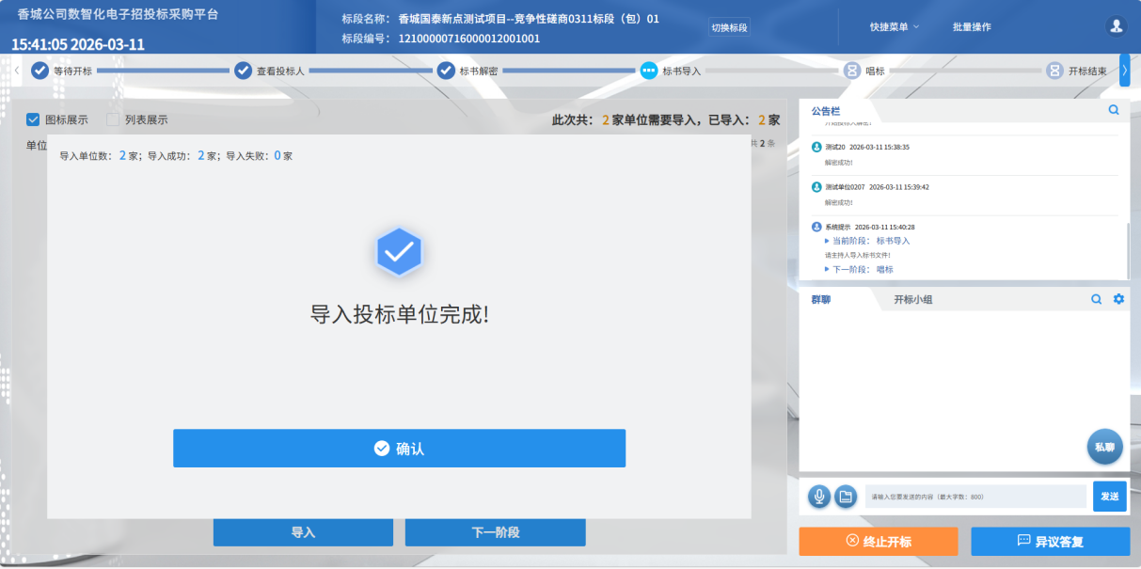
唱标

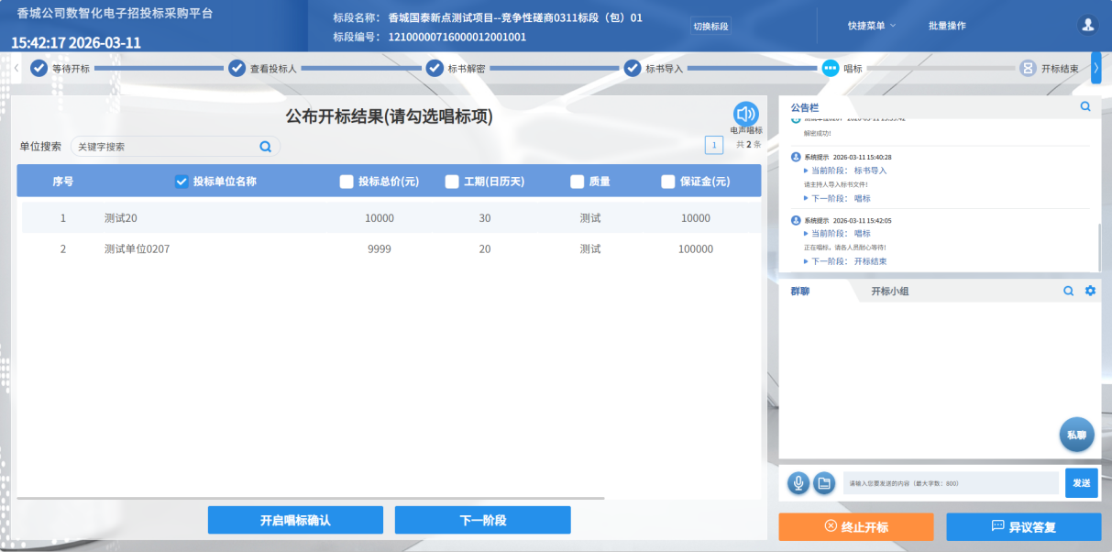
开标结束
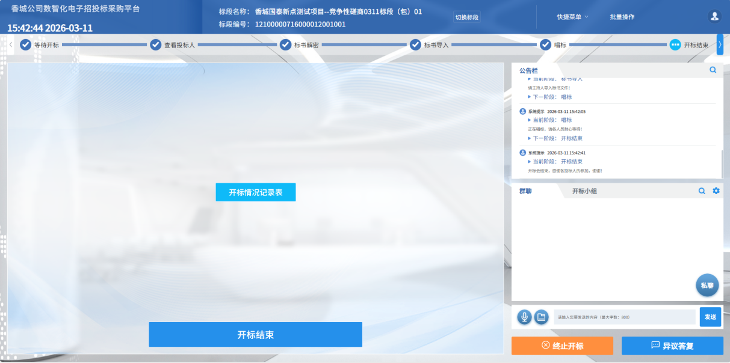

采购评审（全电子化）
点击【前往评标系统】跳转评标系统进行评标

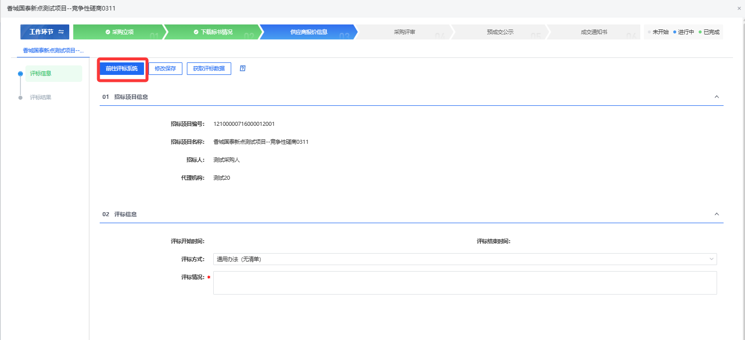
招标文件导入
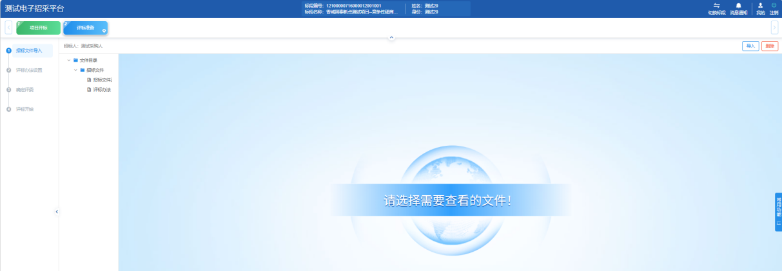
评标办法设置，如果开标前评标办法还需要进行修改，可以在此处进行修改
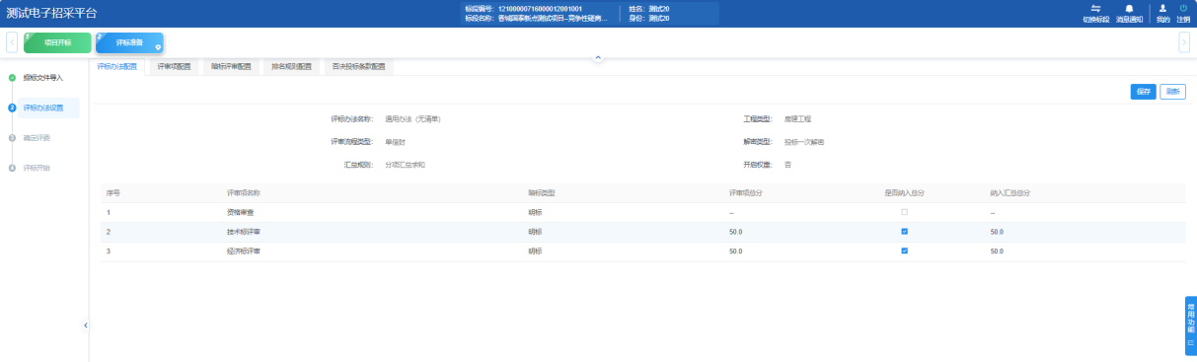
确定评委，评委账号密码点击【生成账号】获取
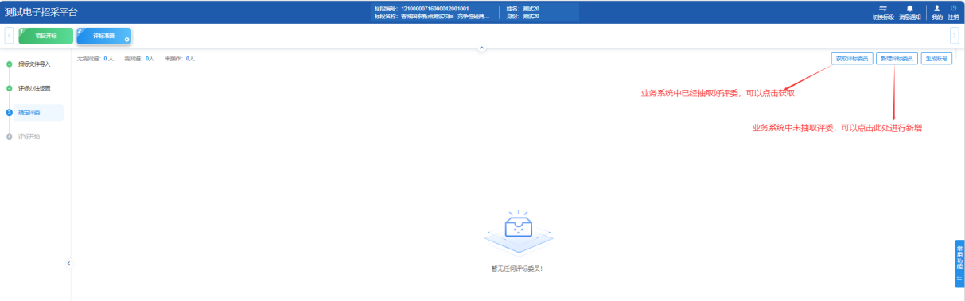
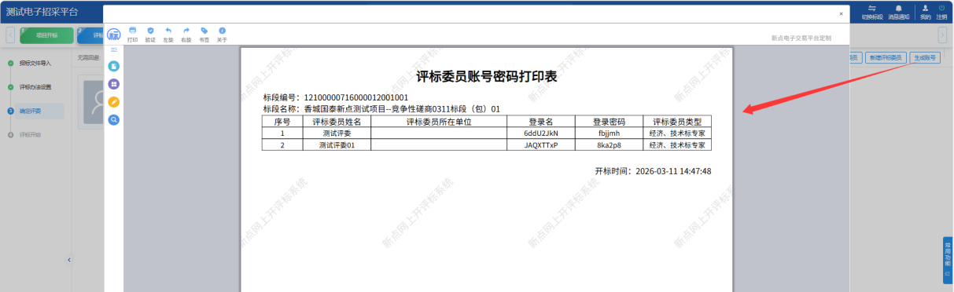
开始评标，评委依照提示流程进行评审打分，组长汇总，推选中标人，编辑评标报告等至评标结束
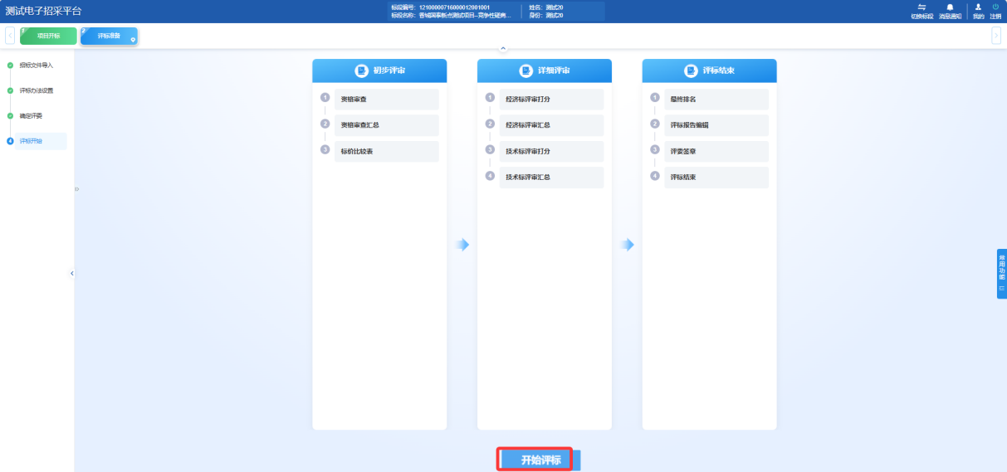
评标系统评标结束后，在采购评审页面的评标结果中点击【评标结束】按钮
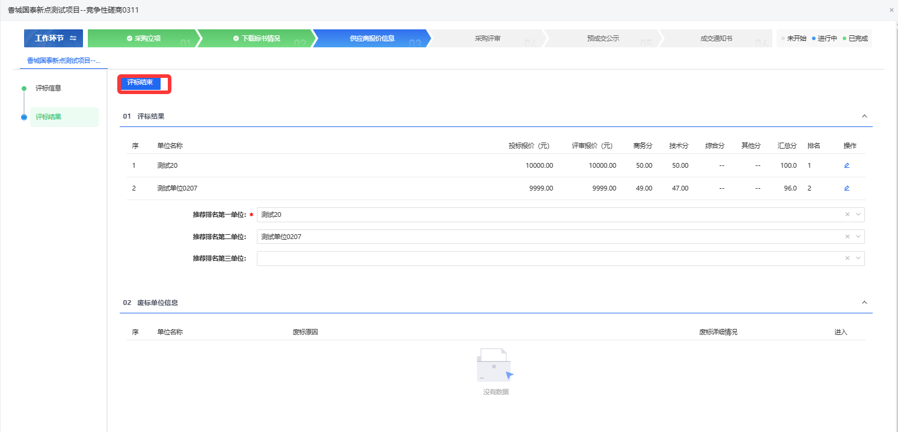

预成交公示
如果不需要公示成交信息，可以在【01预交成交单位-按标段（包）授权】中，把【公示信息】按钮给关闭
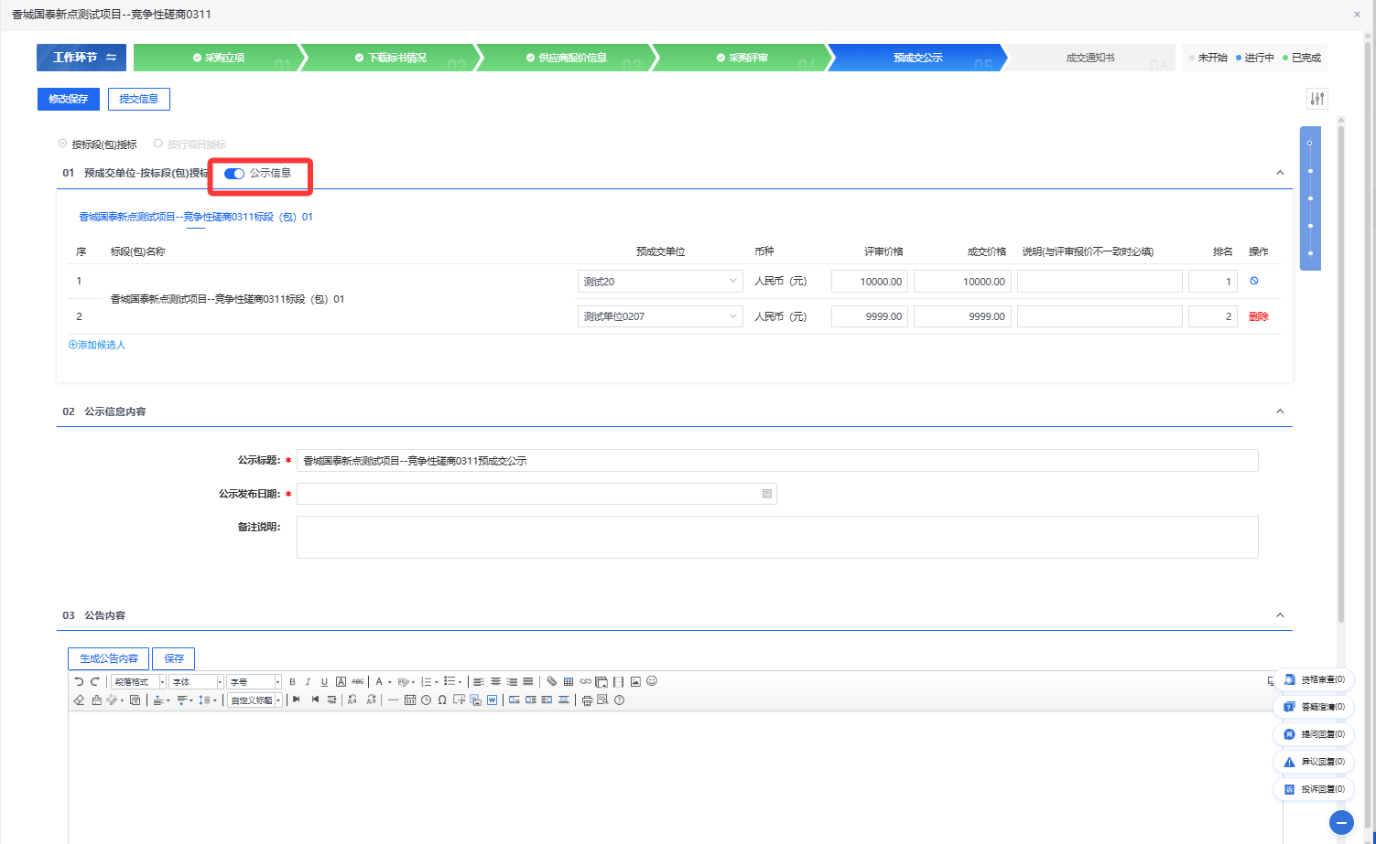

成交通知书
如果不需要发布成交结果公告，在【01成交单位信息】中把【发布成交结果公告】按钮关闭即可
【成交通知书】列可点击【生成通知书】按钮生成通知书
操作完成修改保存，提交信息后会发送通知书给成交单位。
